四樓平面逃生圖
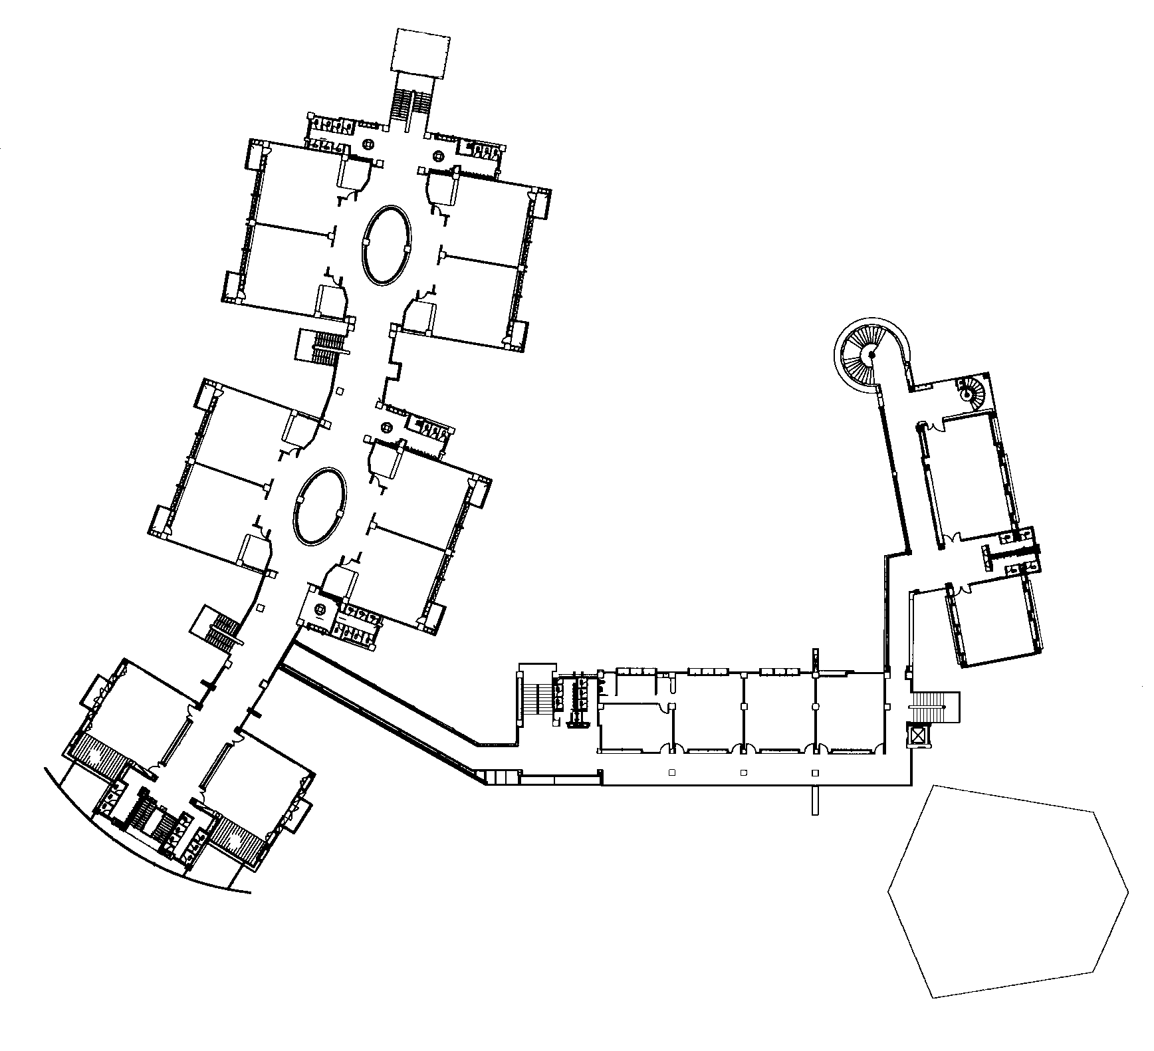
D
A
B
C
英

語

村

